ХХХI неделя
Период: с 13.04.2020 по 17.04.2020 3-4 года

Утренняя гимнастика
№ занятия | Рекомендуемые упражнения и игры
61 | Общеразвивающие упражнения с флажками  - «Помаши флажком». И. п. — ноги слегка расставлены, руки с флажками за спиной. В.: поднять руки вверх, помахать флажками, вернуться в и. п.  - «Постучи флажком». И. п. — сидя на полу, ноги врозь, руки с флажками на полу. В.: наклониться к ногам, постучать флажками около пяток, сказать «тук-тук», вернуться в и. п.  - «Ветерок играет». И. п. — ноги шире плеч, руки опущены. В.: поднять руки вверх, наклониться сначала в одну сторону, затем в другую («покачивание на ветру»), вернуться в и. п.  - «Положи флажок». И. п. — ноги слегка расставлены, руки с флажками у груди. В.: присесть, положить флажки на пол, выпрямиться, сказать: «Нет флажков», присесть, взять флажки, прижать их к груди, сказать: «Вот они!».  - «Вокруг флажка». И. п. — ноги слегка расставлены, руки согнуты в локтях, флажки на полу. В.: прыжки на двух ногах вокруг флажка.  - Ходьба по веревке, руки в стороны, с выполнением задания (на середине веревки подняться на носки с целью задеть игрушку) (3-5 повторений)  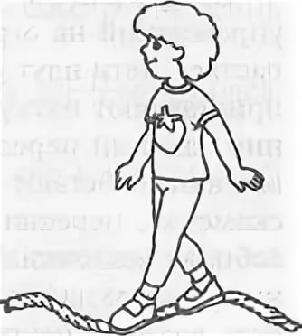  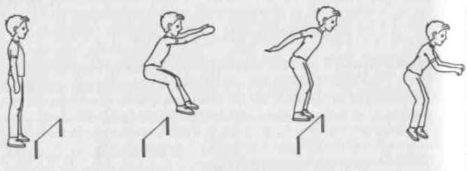  - Прыжки через предметы высотой 5—10 см (без остановки) с активной работой рук ( 3-4 предмета, 3-5 повторений)  Подвижная игра «Солнышко и зонтик». Ребенок под стихотворную форму делает определенные движения.  Смотрит солнышко в окошко, Идут по кругу.  Светит в нашу комнату.  Мы захлопаем в ладоши, Останавливаются и хлопают в ладоши.  Очень рады солнышку.  Топ-топ-топ! Топ-топ-топ! Ритмично топают ногами.  Хлоп-хлоп-хлоп! Хлоп-хлоп-хлоп! Ритмично хлопают в ладоши.
62 | Общеразвивающие упражнения с флажками  - Катать мяч в заданном направлении (3-5 мин, с перерывами на отдых)  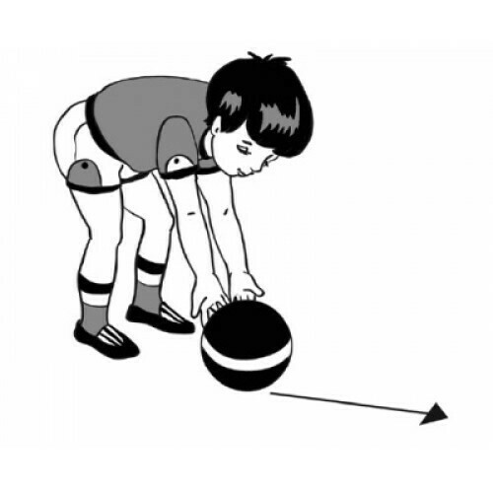  - Ползание на средних четвереньках по прямой (4—5 м, 3-5 повторений)  Игра «По ровненькой дорожке». Идти по кругу, выполнять движения в соответствии с текстом, который произносит взрослый.  По ровненькой дорожке Ходьба по кругу, взявшись за руки.  Шагают наши ножки.  Через камушки, через камушки Ходьба с высоким подниманием коленей. Перешагивают ножки,  По тропинке, ПО тропинке Бег по кругу, не опуская рук.  Побежали наши ножки,  В ямку — бух. Остановиться, развести руки и присесть на корточки.  Встали, отряхнулись Движения повторяются в другую сторону.  И дальше пошли!

